202313133K3

如图所示，在同一平面内有四根彼此绝缘的直导线，分别通有大小相同、方向如图所示的电流，要使由四根直导线所围成的面积内的磁通量增加，应切断的电流是(　　)

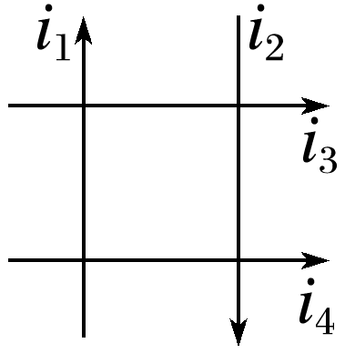

A．*i*1 B．*i*2

C．*i*3 D．*i*4